Ortler

Obsah:
Popis oblasti 3
Popis expedície 4
1. etapa – príjazd do Suldenu a presun na chatu Tabarettahütte (2556 m n.m.) 4
2. etapa – ferata Tabaretta 4
3. etapa – výstup na Ortler (3905 m n.m.) hrebeňom Hintergrat 4
4. etapa – zostup do Suldenu a odchod domov 4
Informácie o chatách, príjazde do oblasti a ďalších zdrojoch informácií 5

Popis oblasti

Expedícia Ortler bude zameraná na výstup na najvyšší vrchol oblasti Südtirol - Ortler (3905 m n,.m.), ktorý bol najvyšším vrcholom Rakúska-Uhorska. .

Skupina Ortler (tal. Ortles, v Rakúsku tiež Ortleraplen) nie je taká veľká ako Hohe Tauern, ani vysoká ako skupina Bernina, ale hlavne Ortlerom je skutočnou dominantou. Výstup bude vedený hrebeňom Hintergrat a zostup "normálkou" cez mohutné ľadovce. Ako aklimatizačný výstup bude výstup z Tabarettahütte na chatu Payerhütte cez feratu Tabaretta.

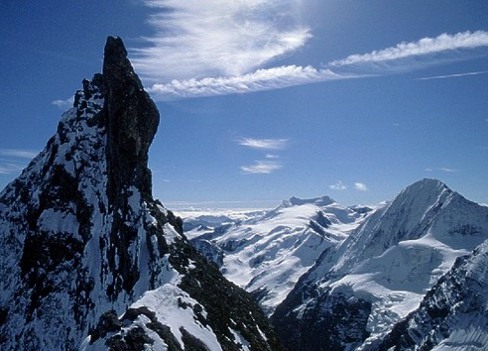

Popis expedície

1. etapa – príjazd do Suldenu a presun na chatu Tabarettahütte (2556 m n.m.)

Z parkoviska v centre obce Sulden budeme kráčať po ceste č. 4 na chatu Tabarettahütte.
700 Hm 2 - 3 hod

2. etapa – ferata Tabaretta

Aklimatizačným výstupom bude výstup na chatu Payerhütte (3029 m n.m.) feratou Tabaretta Klettersteig, obtiažnosť E, 500 Hm 3,5 hod.
Po chodníku č. 4 pôjdeme naspôť na chatu Tabarettahütte a ešte n ten deň sa presunieme na chatu Hintergrathütte popod masív Ortleru.

3. etapa – výstup na Ortler (3905 m n.m.) hrebeňom Hintergrat

Z chaty Hintergrathütte sa vyráža približne o 4 hodine na Ortler hrebeňom Hintergrat, obtiažnosť 4, sklon 40˚. Zostup bude vedený normálnou cestou ľadovcom na chatu Payerhütte, kde prespíme. Prípadne môžeme zostúpiť až na chatu Tabarettahütte
cca 1245 Hm 6 hod 4 hod

Možné alternatívy:

- Výstup z chaty Schaubachhütte na Königsspitze (tal. Il Gran Zebru - 3851 m n.m.), Kreilspitze (tal. P.ta Graglia - 3391 m n.m.) alebo Suldenspitze (tal. Cima di Solda - 3376 m n.m.) so tustupom cez Eisseespitze (tal. P. del Lago Gelato - 3230 m n.m.)
- Prechod na chatu Rifugio G. Casati-A.Guasti, odkiaľ sa dá vystúpiť na Monte Cevedale (3769 m n.m.)

4. etapa – zostup do Suldenu a odchod domov

Informácie o chatách, príjazde do oblasti a ďalších zdrojoch informácií

Tabarettahütte (2556 m n.m.) http://www.tabaretta.com/tabarettahuette/
Payerhütte (3029 m n.m.) http://www.payerhuette.com/
Langensteinhütte (2330 m n.m.)
Hintergrathütte (2661 m n.m.) http://www.hintergrathuette.com/
Schaubachhütte (2581 m n.m.) http://www.schaubachhuette.it/

Príchod a odchod do/z oblasti

Zeleneč – Sulden
Vzdialenosť: cca 775 km
Čas jazdy: 8:30h

